kip-koolsalade
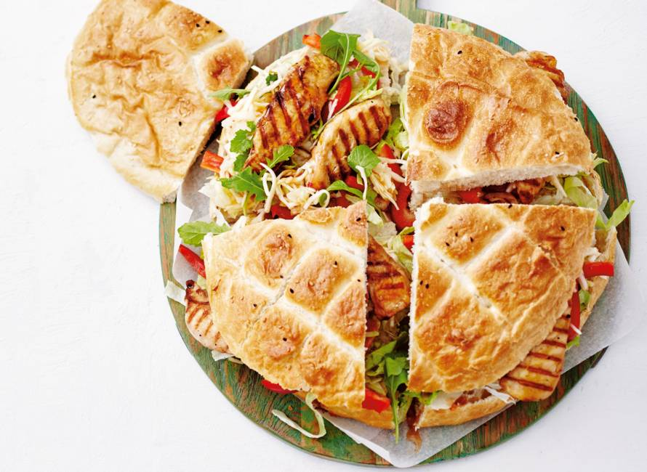

Ingrediënten:4 personen
1.Kipfilet in stukjes
2.Japanse sojasaus
3.rode gegrilde paprika in stukjes
4.gesneden ijsbergsla
5.gesneden witte kool (kort gebakken en afgekoeld
6.wasabi rucola
7.zoete chilisaus
8.Turks brood
9. rode peper in stukjes
10. kipkruiden

Aan de slag: Verwarm brood in oven in 10 minuten op 200 graden. Besprenkel de kipfilet met de kipkruiden. Verhit de (grill)pan en gril/bak de kip in 8 min. gaar. Keer regelmatig. Voeg halverwege paprika en rode peper en chilisaus toe. Als laatste wat sojasaus. Doe de ijsbergsla, witte kool en wasabi rucola in een schaal en voeg 4 el chilisaus toe. Meng door elkaar. Leg de kip op een bord en schep de salade ernaast. Snijd het brood in 4 parten en serveer direct.

Variatietip :In plaats van het Turkse brood kun je ook AH Pitabroodjes groot (pak 5 stuks) gebruiken.

